＝ 正しい手洗いの方法 ＝
手洗いは感染症予防の基本です。正しい手洗いの習慣を身につけましょう！

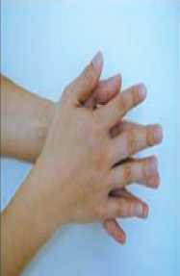
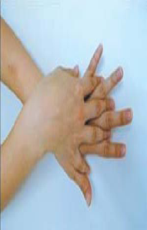
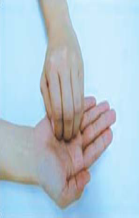

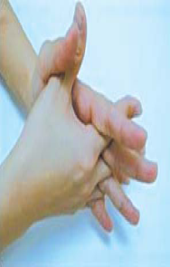
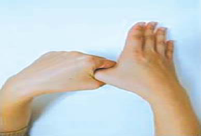
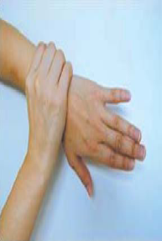
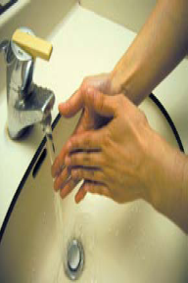
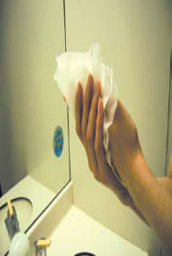
蛇口は洗う前の手で触れているので手と一緒に洗いましょう。もしくは、蛇口の開け閉めを腕で行い、手で触れないようにします。
①流水でよく手をぬらしたあと石けんをつけ、手のひらをよくこすります。
②手の甲をのばすようにこすります。
③指先・爪の間を入念にこすります。
⑧ペーパータオルや清潔な個人用タオルでよくふき取ります。
⑦十分に水で流します。
⑥手首も忘れずに洗います。
⑤親指と手のひらをねじり洗いします。
④指の間を洗います。
※ ①から⑥まで、約30秒が目安です。
大田区保健所健康医療政策課
（参考）東京都HP、特別区新型インフル検討会

